    Generalitat de Catalunya  Departament d’Educació  INS Daniel Blanxart | DAW1 – Mòdul 1: Sistemes Informàtics (0483)  MODEL 1 | Curs  2024-2025
Departament d'Informàtica | UF2 – FINAL  (50%) | Nota:
Departament d'Informàtica | UF2 – FINAL  (50%) | Data  Març 2025

Professor: Francisco Javier COBO ROMERO

Nom i cognoms: ..................................................................
-------------------------------------------------------------------------------------
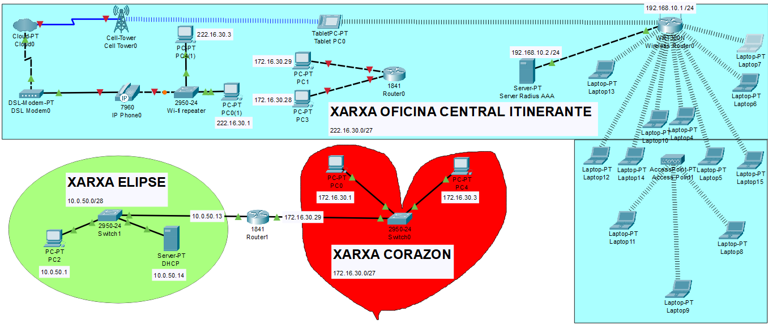

ENUNCIAT:

QUÈ TENIM COM A PUNT DE PARTIDA?
- Hem rebut el Packet Tracer annexat ( ...[ENUNCIAT].PKT) d’una corporació multinacional amb 3 xarxes :
  - Xarxa OFICINA CENTRAL ITINERANTE (utilitzada per la força comercial distribuïda)
  - Xarxa ELIPSE (utilitzada pel departament de recursos humans)
  - Xarxa CORAZON (utilitzada pel departament d’informàtica)

- Hem comprovat que el Packet Tracer annexat funciona correctament utilitzant IPs estàtiques entre les dues xarxes ELIPSE i CORAZON i entre els seus hosts.

QUIN ÉS L’OBJECTIU D’AQUEST EXERCICI?
Heu de afegir assignació dinàmica d’IPs al Packet Tracer “enunciat” de forma que es mantingui la connectivitat ja existent entre les dues xarxes ELIPSE i CORAZON.
Per aconseguir-ho modifica el Packet Tracer “enunciat” seguint els passos demanats al qüestionari.

QUINES EVIDÈNCIES HEU D’ANNEXAR AL VOSTRE .PDF?
Menys als exercicis 3 i 4, inclou a les teves respostes la captura de comandes i/o pantalla evidència.

DOCUMENTS A LLIURAR AL MOODLE PER AVALUAR L’EXERCICI:

- 1 Packet Tracer modificat amb el demana el formulari (NomAlumne_Exercici_#.pkt)
- 1 PDF amb les teves respostes al formulari (NomAlumne_Exercici_#.pdf)
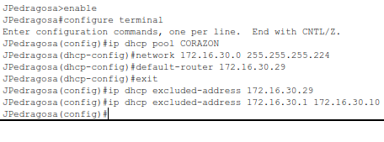
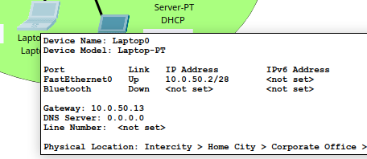
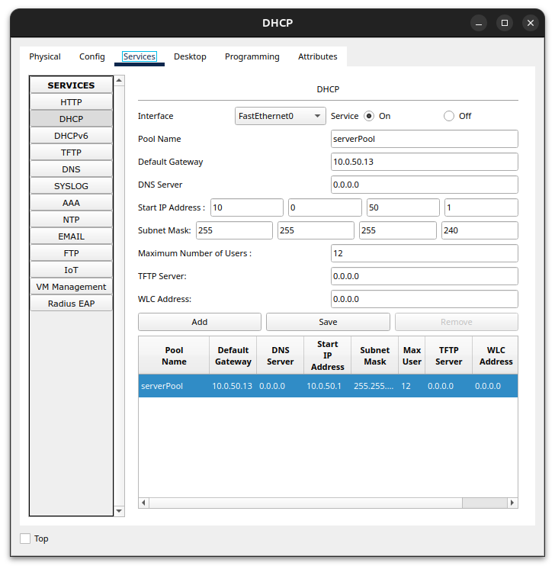
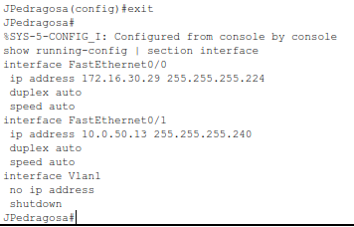
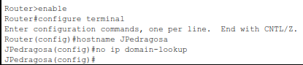
PREGUNTES:

1.- (1 punt) Posa el teu nom al router (ex:CCoton) i deshabilita la traducció de noms en el router.

2.- (1 punt) Mostra l’estat de les interfícies del router junt amb la instrucció utilitzada.

3.- (2 punts) Configura el servei DHCP en el SERVER a la xarxa ELIPSE i complint el següent
- Primera adreça IP dinàmica : 10.0.50.1
- Màscara de les adreces: 255.255.255.240
- Màxim deixem que generi 12 adreces IP
- No crear pool DHCP i usar el pool DHCP per defecte : serverPool
- Assignar com IP del gateway: 10.0.50.13

4.- (1 punt) Afegeix 2 amb IPs dinàmiques laptops a la xarxa ELIPSE.

5.- (2 punts) Configura el servei DHCP en el ROUTER a la xarxa CORAZON i complint el següent:
- Assignem l’adreça de xarxa 172.16.30.0/27 a la subxarxa CORAZON
- Excloem les 10 primeres IP de la xarxa de l’assignació automàtica
- Posar el nom al pool DHCP : CORAZON
- Assignar com IP del gateway: 172.16.30.29

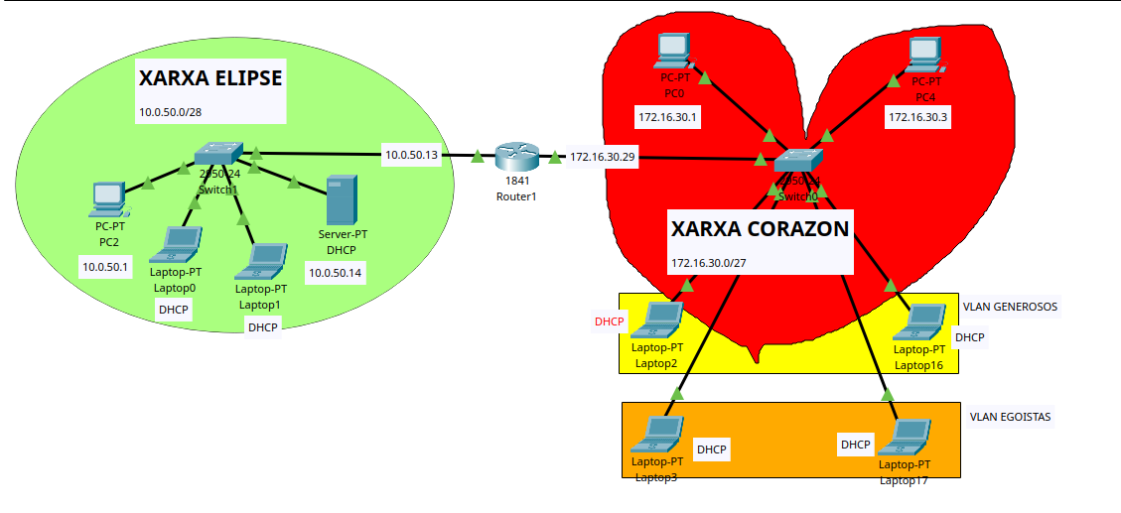
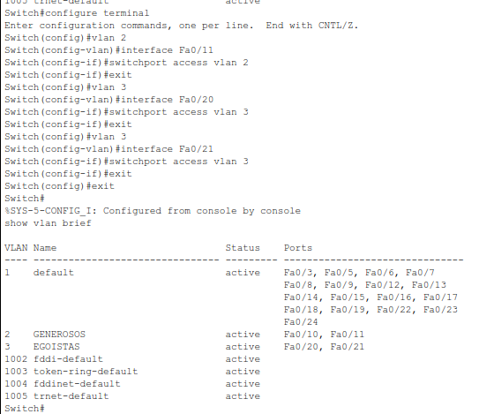

6.-(2 punt) Afegeix a CORAZON únicament 4 laptops (DHCP) (no cal que càpiguen dins del dibuix).
2 laptops pertanyen a la VLAN amb nom “GENEROSOS”, 2 a la VLAN amb nom “EGOISTAS”.
Solament es poden comunicar entre “GENEROSOS” i “EGOISTAS” (amb ningú més de les xarxes).

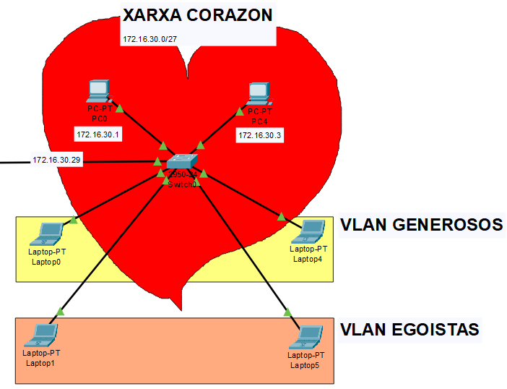

7.-(1 punt) Abans de penjar el Packet Tracer al Moodle assegurat que el disseny lògic és correcte

